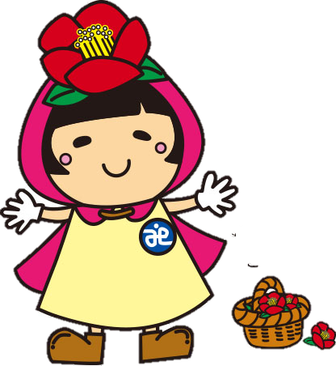
せとっちエール便のための
食料品を募集します

せとっちエール便とは❔
コロナ禍により生活に困窮している世帯や、思うようにアルバイトができず生活に困っている大学生など、様々な事情から食べ物に困っている方に食料品を配布し、食料品を通じてエール（励まし）をつなげる支援です。
食料品のエールを瀬戸市社会福祉協議会までお届けください。
なお、せとっちｴｰﾙ便はフードバンクかすがいの協力を得て実施します。
例えばこんな食料品をお願いします！！
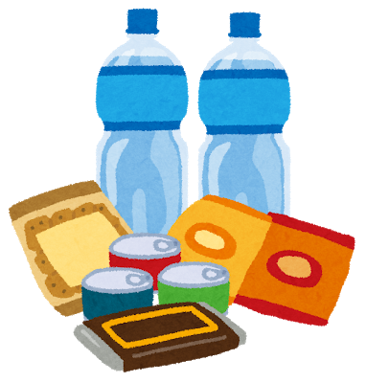
お菓子類
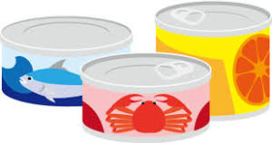
缶詰
お米、乾麺
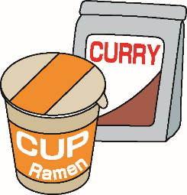レトルト類、カップ麺

募 集 方 法
日にち ： 令和３年６月２１日（月）～６月２８日（月）
時間 ： 午前９時～午後４時
場所 ： やすらぎ会館 1階窓口
食料品の条件 ： 未開封のもの
賞味期限まで１か月以上あるもの
常温で保存できるもの
生鮮食品以外のもの

【問い合わせ先】
社会福祉法人瀬戸市社会福祉協議会
〒489-0919 瀬戸市川端町1-31
電話 84-2011 FAX 85-2275

